El centro de la caja es el área del contenido (alto y ancho)

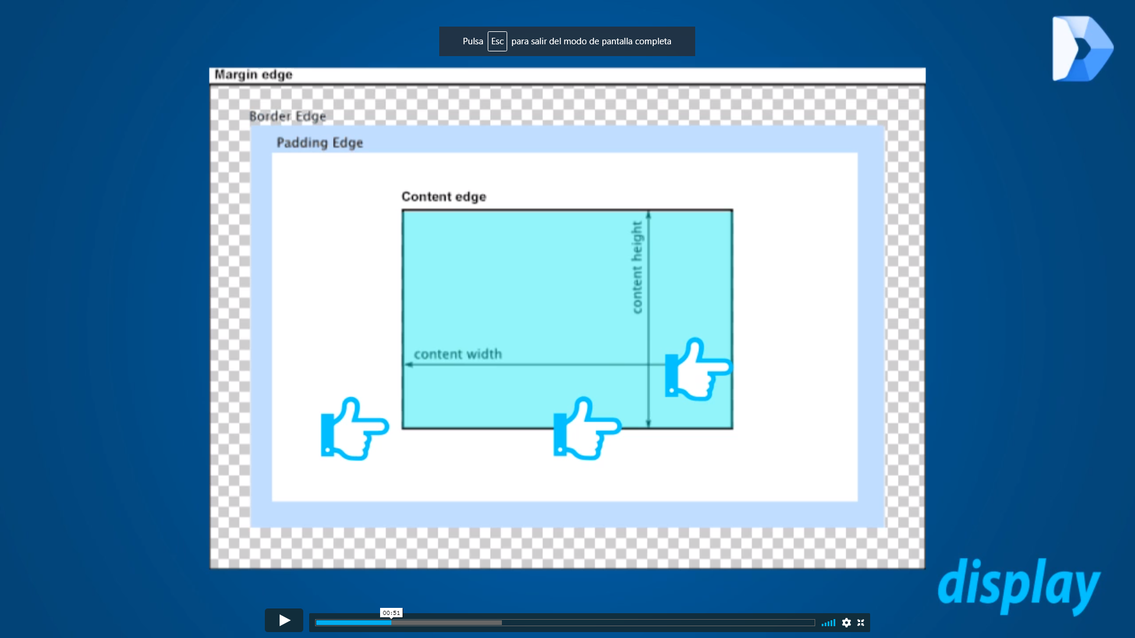

Rectángulo alrededor del área de contenido es el content edge, alrededor de esta existe el área de relleno o padding. Afuera del padding está el borde. Finalmente está la margen, la cual no afecta el tamaño de la caja pero afecta su interacción con las demás cajas.

Margin= color: transparente

Borde (solo a esta se le puede cambiar el color)

